По страницам истории школы.
Совсем скоро, 3 ноября этого года в Орловской средней школе соберутся те, кто не забыл о славной дате – 100 -летии со дня основания в селе школы и 45-летии открытия нового здания настоящей школы. Это учителя и ученики, ветераны педагогического труда, выпускники – словом, все те, чьи судьбы, так или иначе, связаны с судьбой школы.
Отмечая славную дату юбилея, оглядываясь на прожитые годы, вольно или не вольно анализируешь их. И каждое событие становится для тех, кто отдал себя школе и детям, какой-то особой вехой в ее истории. Память школы хранит дорогие имена наших учителей. Помнит школа и всех своих выпускников, гордится многими из них. Но бегут годы, меняется школа, уходят из школы старейшие учителя и выпускники – свидетели разных периодов из ее истории, а с ними уходят и воспоминания.
В течение нескольких лет я, как учитель истории, собирала вместе с учениками материал о школе. Работа в архиве, перечитывание школьных документов, воспоминания ветеранов, беседы с работающими в школе учителями дали возможность выстроить историческую справку.
Среди населенных пунктов Канского уезда Енисейской волости деревня Орловка особо ничем не выделялась. Первая школа здесь была открыта по сведениям старожилов в 1912 году, а по свидетельству Лапаевой-Никифоровой М. И. она была открыта в 1917 году. Мария Ивановна работала в нашей школе не только директором, она была еще и учителем истории и оставила записи по истории деревни. Первая школа была размещена в крестьянской избе. Это было тяжелое время и для страны, и для школы: не было бумаги, не хватало школьных принадлежностей, полураздетые и полуголодные были её ученики.
В декабре 1919 года был издан декрет «О ликвидации безграмотности среди населения РСФСР». Декрет излагал намерения новой власти просто и прямо: «ввиду необходимости сознательного участия в политической жизни страны все население республики в возрасте от 8 до 50 лет, не умеющее читать и писать, обязано обучиться грамоте».
Кто был первым учителем или учительницей нашей деревенской школы, узнать не удалось, так как в районном архиве первые сведения об учителях нашей школы относятся к 1935 году.
Позднее на месте сегодняшнего сельского совета была построена начальная трехкомплектная школа. Специальным приказом её заведующим был утвержден Бурдин Николай Николаевич. Одновременно он работал в школе для взрослых и в школе для переростков, потому что за парты сели безграмотные взрослые. Декрет 1919 года недвусмысленно предупреждал, что все уклоняющиеся от обучения грамоте могут «привлекаться к уголовной ответственности». Учителями в эти годы работали также Комаров В.Н. и Бурдина Ю.Н.
29 декабря 1934 года районный съезд советов принял постановление: «Завершить всеобщее начальное обучение и ввести всеобщее семилетнее образование». Семилетка в нашей деревне была открыта в 1940 году. Первым директором стал Бурдин Н.Н., но в 1941 году он ушел на фронт и погиб, а на его место была назначена Чернышова (Белоусова) Мартина Матвеевна. Учителями работали Букалов И.Ф., Клюйко Е.И., Корчина Е.И.,Черниченко Е.Л.,Цупина Н.А. В школе в это время должно было обучаться 146 человек, но учились лишь 84, остальные не посещали школу по разным причинам.
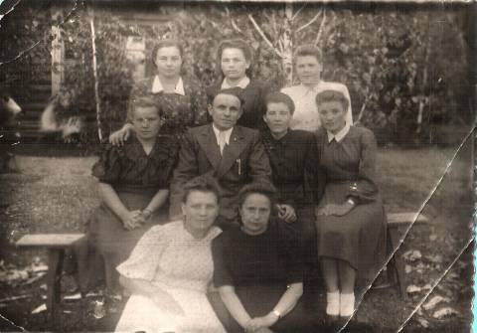
В годы войны учительский состав часто менялся, а в 1945 –46 годах обновился полностью: директор школы Рудниковский Алексей Степанович (история, география, черчение и рисрвание), завуч Инки Л.П. (русский язык и литература), Кормишина Н.Я. (математика ,физика), Батура Ф.Н. (военное дело), Шатрова Ф.И.(начальные классы), Байер М.Г.(немецкий язык, естествознание, химия).
В 1949 году в деревне была открыта новая семилетняя школа. О местоположении той школы сегодня напоминает только сквер на улице Школьный городок, деревья растущие в нем были посажены его учениками. Сколько радости было деревенской детворе. Радовались и гордились школой учителя и ученики. В это время со всей страны ехали работать в Сибирь молодые выпускники педагогических училищ и институтов. Приезжали они и в Орловскую школу, некоторые долго не задерживались, но были и такие, которых покорила сибирская первозданная красота: Вебер М.Э., Лапаева М.И., Шадрина А.Е., Зубарева Л.М., Втулкина А.Н., Лесун В.И.
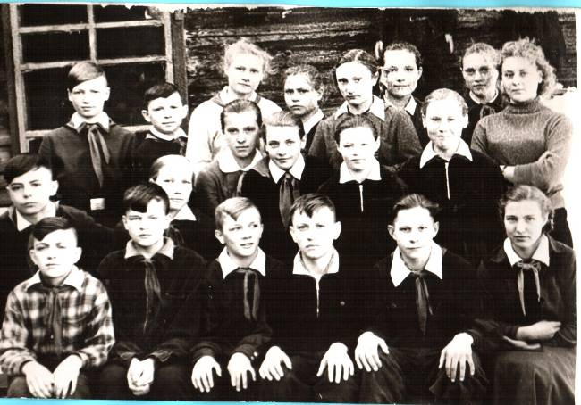
В1950 году в школе обучалось 146 учащихся; было два пятых класса, и два шестых. 19 ребятишек из ближайших деревень жили в интернате. Школу в это время возглавил Борковский Н. Е. Документы этих лет свидетельствуют, что учителя смело оставляли на второй год неуспевающих учащихся. Так за 1953 учебный год их было 9, а 10 ребят занимались летом и осенью держали экзамен.
С теплом и любовью вспоминает о той школе Шаталова В.И: «Особенно часто вспоминается небольшое здание с маленькими классами и узкими коридорами. И мы, деревенская детвора, прибегавшие рано утром в школу и выбиравшие лучшее место возле теплой печки, которые были в каждом классе. Конечно, в классах было тесно, с первых парт можно было рукой дотянуться до доски. Но, тем не менее, школа запомнилась мне своей чистотой, уютом и большими окнами, дающими много света. В коридорах проводились линейки и уроки физкультуры, а если позволяла погода, спортивные занятия проходили на улице, зимой много катались на лыжах. В классах всегда вывешивались экраны успеваемости, выпускались интересные газеты, к праздникам своими руками делали украшения: к 7 Ноября из бумаги вырезали флажки, к Новому году - снежинки. Особенно запомнились перемены: веселые, музыкальные. Ребята, имевшие гармошки, приносили их в школу, и на переменах звучала музыка, все пели или вальсировали, танцевать вальс умели и малыши, и взрослые.
В эти годы школьники много работали, особенно летом. На пришкольном участке выращивали овощи, проводили опыты. Так как в школе было печное отопление, дрова заготавливали и учителя, и ученики, и родители. Огромное количество поленьев, от которых оставались болезненные царапины и занозы, переносились в сарай, где за лето они просыхали, а зимой давали уютное тепло. Дети помогали колхозу в уборке урожая, чистили поля от сучков, занимались озеленением деревни. Все делали весело, с задором, никто не хныкал. Все понимали: это надо Родине.
Учителя были строгие, часто оставляли после уроков, вызывали родителей, ругали на педсоветах. Особо отличившиеся ребята награждались грамотами, подарками.
Внимание уделялось не только учебе, но и спорту. Проходили разные соревнования. Особенно запомнились соревнования на приз газеты «Пионерская правда». За успехи в этих соревнованиях награждали книгами, тетрадями и даже спортивными костюмами. На районные соревнования выезжала команда до 50 человек».
В эти годы в школе существовали детские организации. Когда-то я и сама была сначала октябренком, затем пионеркой и, наконец, комсомолкой. Да, действительно, сначала ребят первоклассников принимали в октябрята. Этот день был настоящим праздником для малышей, потому что на груди появлялась октябрятская пятиконечная звездочка с изображением маленького Володи Ульянова (Ленина) и они брали на себя обязательство быть прилежными ребятами во всем: в учебе, в труде, в дружбе. Прием в октябрята приурочивали к главному празднику страны – Дню Великой октябрьской социалистической революции. Этот праздник отмечался 7 ноября.
Когда ребята подрастали (примерно в 3 классе) их принимали в пионеры. Пионер – это значит первый, первый в труде, учебе, спорте. В пионеры принимали лучших. Пионеры – вожатые октябрят.
Они проводили праздники для октябрят; разучивали с ними песни, игры, танцы; читали интересные книги, рассказывали о своих пионерских делах. Лучшие пионеры в 14 лет могли вступить в комсомол (это молодежная организация того времени). «В страну Комсомолию ведет пионерская дорога. Хочешь стать достойным комсомольцем - будь хорошим пионером!» - говорили в то время.
Комсомольцы были вожатыми у пионеров.
С любовью и гордостью вспоминают свое красногалстучное детство бывшие пионеры, а свою юность бывшие комсомольцы. Несколько поколений советских людей прошли дорогами страны Пионерии и Комсомолии, впервые испытав счастье быть полезными РОДИНЕ. В каждой школе были пионерские и комсомольские организации, имелись они и в нашей школе.
На этой фотографии старейшая учительница нашей школы Рачковская Н.Я. и одни из первых пионеров школы.
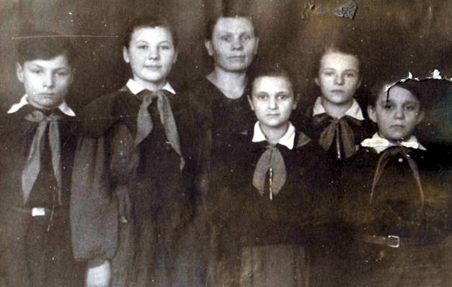

Пионеры были объеденены в пионерские отряды, а отряды в дружины. Пионерская дружина – это большой пионерский коллектив в школе.
Наша пионерская дружина носила имя Героя Советского Союза – АЛЕКСАНДРА МАТРОСОВА. Это звание ему было присвоено за подвиг, совершенный в годы Великой Отечественной войны. Александр своей грудью закрыл амбразуру вражеского дзота, дав возможность подняться в атаку бойцам и выполнить приказ.
Среди фронтовиков нашей деревни был однополчанин Александра Матросова. Это Бурец В.З., он не раз присутствовал на сборах пионерских отрядов, посвященных Александру Матросову.

Работу пионерской дружины направляли и координировали пионерская вожатая и Совет дружины. Пионерскими вожатыми в дружине А. Матросова в разное время работали:
ГОЛОВНЕВА ЛЮДМИЛА, ХРЕНОВА ЕВГЕНИЯ АЛЕКСАНДРОВНА, ТУРОВЕЦ НИНА ДМИТРИЕВНА, СВИРИДЕНКО ВЕРА МИХАЙЛОВНА, КАМИНСКАЯ ЛЮДМИЛА НИКОЛАЕВНА. Возглавлял пионерскую дружину председатель Совета дружины. Эту ответственную и почетную должность в нашей школе выполняли лучшие ученики нашей школы: Шаталова Галя, Горохова Наташа, Золотухина Таня, Выжа Люда, Степанова Марина и др.

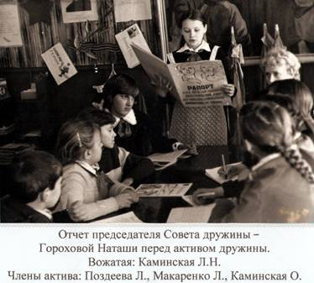
Очень любили дети пионерские костры. Собираясь вместе, пионеры пели песни, разыгрывали сценки, играли, просто разговаривали, общались. Было здорово!

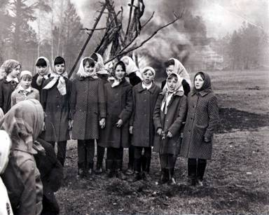

Пионеры вместе со своими старшими товарищами – комсомольцами в то время много трудились: собирали макулатуру, металлолом, лекарственные травы, березовые почки, выращивали овощи для школьной столовой, помогали убирать колхозу урожай картофеля, турнепса, очищали поля от сучков, белили фермы.

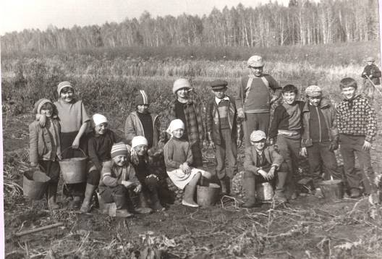
По всей стране действовали тимуровские команды, были созданы они и в нашей школе. Девиз тимуровцев: «Радость – людям!», их долг – помогать людям.
Главное тимуровское правило: не жди зова и приказа, старайся сам увидеть, где нужны твои умелые руки, твое доброе сердце.
Тимуровцы заботились о ветеранах войны и труда. Шефствовали над одинокими и престарелыми: кололи и складывали дрова, белили палисадники и квартиры, наводили порядок на территории у домов… Родители поддерживали добрые дела своих детей, считая, что труд никого еще не испортил. Сегодня не все родители готовы отпустить своих детей помогать пенсионерам, ссылаясь на то, что пенсии получают, вот пусть и нанимают себе работников.
Пионеры и комсомольцы участвовали в митингах, манифестациях, неделях дружбы и солидарности с борцами за мир, зарабатывали средства в Фонд мира.
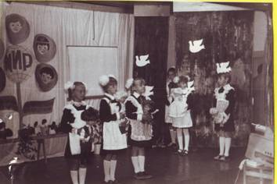

Была в школе у нас и агитбригада, она называлась «Яркий луч». Агитбригада -это лучшие чтецы, танцоры и певцы и без пионеров здесь не обойтись. На ферме ,в поле и на сцене клубов выступала наша агитбригада. Среди активистов агитбригады были: Золотухина Лариса, Горохова Наташа, Степанова Марина, Макаренко Лена, Виноградова Аня, Бачурина Лариса, Иванов Володя, Животова Света, Кривцов Саша, Ротермель Сережа, Добродеева Люба, Петрова Таня, Карасева Валя, Семкина Лена и другие. А эта выписка из приказа по школе (Приказ № 96 по Орловской средней школе от 2 апреля 1979 г.)
называет имена других участников агитбригады:
«За активное участие в художественной самодеятельности школы, за успешное выступление на районном смотре агитбригад (I место) объявить благодарность следующим учащимся:
- Поздеевой Надежде
- Козловой Ольге
- Семакиной Тамаре
- Выжа Галине
- Байтель Владимиру
- Гусакову Сергею
- Щетикову Сергею
- Альховко Николаю
- Карасевой Валентине
- Добродеевой Любе
- Петровой Тане
- Макаренко Галине
- Романенко Виктору
- Грищенковой Вере
- Шарф Галине
- Семкиной Лене
- Фроленко Людмиле
- Выжа Людмиле
- Никишиной Светлане
20 Беляевой Татьяне
21 Масловой Лиле
22 Животовой Татьяне

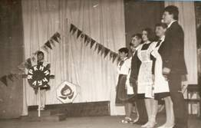

В школе работал драмкружок, в котором с ребятами занималась Власюк Л.В. Ребятам нравилось ставить сценки на разные темы, выступать на сцене, учиться сценическому искусству. Много лет существовал в школе хор, которым руководила Тарак Л.Г. Еще одна выписка из приказа называет имена отличившихся:
«За активное участие в художественной самодеятельности объявить благодарность всем участникам инсценировки и хора. Наградить грамотами особо отличившихся учащихся.
Мальчиков 10 класса:
Альховко Г., Шарф Н., Крапивко И.,
Байтель А., Фроленко В., Федюкина Н.
Девочек 6-ых классов:
Голых Н., Возмищеву В., Козлову О., Григорьеву Т., Вишневу Л.»

Пионеры должны быть здоровыми, сильными, ловкими, смелыми. Большое внимание в школе всегда уделялось спорту. Много лет бессменным учителем физкультуры в школе был Рачковский В.В. Заканчивались уроки и начинались секции и так каждый день. Наши спортсмены принимали участие во всех районных соревнованиях, занимая почетные первые места. В музее школы хранятся многочисленные грамоты за спортивные достижения наших учащихся.
Пионеры сдавали нормы на значок БГТО (БУДЬ ГОТОВ К ТРУДУ И ОБОРОНЕ СССР». Нормы принимали с 13 лет, их можно было сдать только во время соревнований. Чтобы получить значок, нужно сдать 10 норм:

- Знать, какое значение имеет развитие физической культуры и спорта в нашей стране;
- Постоянно заниматься спортом. Уметь оказывать первую помощь себе и товарищам. Следить за своим здоровьем. Соблюдать правила гигиены и режим дня;
- Заниматься утренней гигиенической гимнастикой;
- Лазить по канату или шесту с помощью ног;
- Бегать 60 м, или кросс 500 м;
- Прыгать в длину с разбега или в высоту с разбега;
- Метать гранату весом 500 г.;
- Плавать 25 м, или без учета времени;
- Ходить на лыжах 3 км. В районах с бесснежной зимой нормы по лыжам можно заменить: двумя однодневными пешими туристическими походами или двумя однодневными пробегами на велосипедах
- Участвовать не менее чем в трех спортивных встречах по одной из игр (на первенство школы, дружины, на встречах между командами школ, на первенство района, города и др.).

Очень нравились во все времена ребятам походы с ночевкой на природу. Ходили в разные места в окресностях деревни, а также на Богоявленское озеро. Поставить самостоятельно палатку, развести костер, приготовить «самые вкусные на свете» кашу, суп или уху – это было здорово! Двух-трех дней было мало, всегда просили остаться еще на денек. Одно время была хорошая традиция - после выпускного бала ходить в поход на озеро Богоявленка. Палатки ставили на берегу, много купались, веселились, играли, общались, влюблялись, а потом «чуть живые» приходили домой. Целый день отсыпались и собираясь в ДК делились впечатлениями. За участие в походах учащимся раньше присваивалось звание «Юный турист» на основании сдачи норм при двухдневном походе с ночевкой. Любили распевать участники походов простую незамысловатую песенку:

«Наши бедные желудки
Были вечно голодны,
И считали мы минутки
До обеденной поры.»
«Дым костра, углей сиянье
Серый пепел и зола,
Дразнит наше обонянье
Дух картошки у костра».

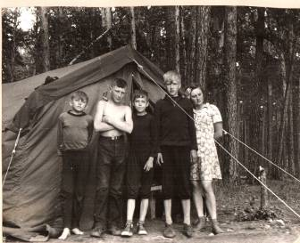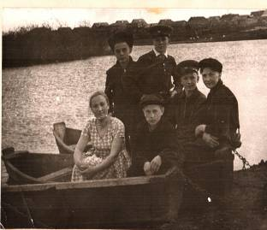

В те годы учащиеся нашей школы много ездили по стране. Ребята часть денег зарабатывали сами своим трудом, выполняя посильную работу для колхоза, чаще всего белили фермы, занимались мелким ремонтом. Еще часть денег давал колхоз, потому что учащиеся в основном – это дети колхозников. Немного денег на мелкие расходы дети получали от родителей, как тогда говорили « на мороженое», ведь в то время деревенские дети не могли купить в своей деревне это лакомство. Побывали наши деревенские ребятишки в Москве, Ленинграде, Калинине, Киеве, Житомире, Волгограде. В некоторых городах не раз.
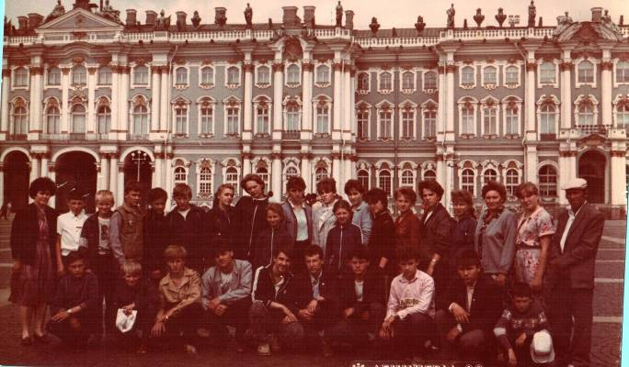

Ежегодно посещали пионеры Мемориальный Музей-заповедник в селе Шушенском, которое являлось местом ссылки В. И. Ленина. Это сегодня дети не знают, кто такой Ленин, а тогда его имя было известно каждому ученику.
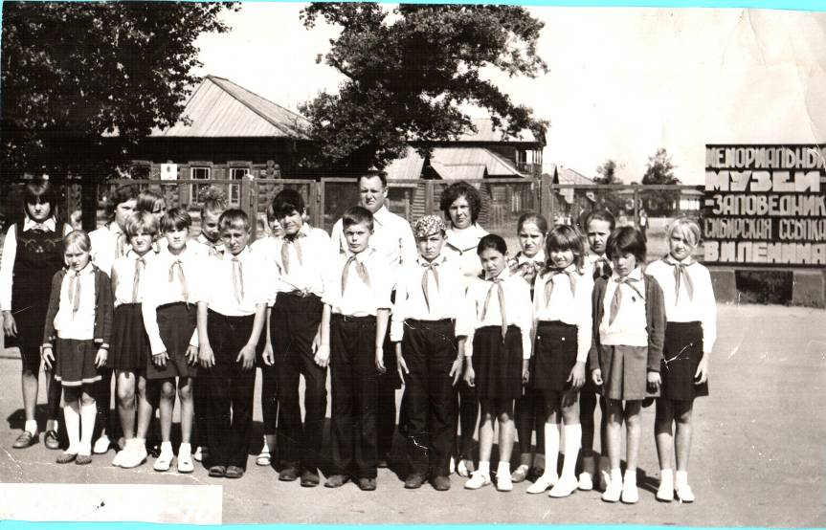

Сегодня нашим деревенским детям такие поездки стали недоступны, потому что большинство сельских жителей живут бедно, а путевки, даже детские, стоят очень дорого. С трудом верят современные ребята, что когда-то их родители могли побывать в разных городах страны.
Несколько лет работала в нашей школе производственная бригада, состоящая сначала только из старшеклассников, а затем в нее вошли и мужчины, работающие в школе. Бригада занималась выращиванием зерновых, картофеля. На заработанные деньги школа приобретала фотоаппараты, видиокамеру, первые компьюторы, множительную технику, а в период перестройки закупали продукты, чтобы кормить детей в столовой, так как денег на питание государство тогда не выделяло.
Вот так проходило детство пионеров и комсомольцев в советское время. Ничему плохому эти детские организации детей не учили, а скорее наоборот воспитывали любовь к труду, ответственность, отзывчивость, любознательность.
В 1967 году школа насчитывала около трехсот учащихся и новое здание было просто необходимо. Двухэтажное здание, с уютными классами, прекрасными мастерскими, просторным спортзалом, широкими коридорами, большими и светлыми рекреациями, вместительным актовым залом было большим подарком для деревни. Шумным и радостным был переезд. Но больше всего радовалась этому новоселью Никифорова Мария Ивановна – директор школы, основатель педагогической династии, ее дочь Шаталова Валентина Ивановна более 40 лет отработала завучем своей родной школы, а две внучки Марии Ивановны тоже получили педагогическое образование. Мария Ивановна любила порядок во всем и этого требовала от всего коллектива, который был полон энергии и задора. Добрую память о себе оставили Рачковская Н.Я., Вишнева М.Д., Ковалева А.И., Богданова А.И, Кабанцова И.Г., Кавалерова Л.Г., Селявко А.М., Горшкова В.П., Пууц В.П., Краситская В.Н., Тарак Л.Г. , Алексеева В.А. и многие другие.
В 1974 году состоялось открытие пришкольного интерната. Это было двухэтажное кирпичное здание с множеством комнат. Никакого сравнения со старым интернатом! По рассказам учителей, все комнаты в нем были сначала заняты. В интернате проживало в те времена по 40-50 детей, они приезжали из близлежащих деревень на неделю, а на выходные детей развозили по домам.
С 1975 года школа стала средней. В разные годы её возглавляли Горохов А.С. (13 лет), Степанова П.Д. (2 года), Крапивкин В.Е. (16 лет), а последние 6 лет директором работает выпускница школы – Фроленко Л.И.
В конце 70-х – начале 80-х школа как будто помолодела: одна за другой приезжают сюда работать молодые девчата, которые до сегодняшнего дня остаются верны школе и продолжают учить деревенских ребятишек: Каминская Л.Н., Печенкина Л.Н., Григорьева Г.В., Крапивкина Н.А.,Рачковская Т.П., Свириденко Л.О., Фроленко Л.И., Антоненко О.В.,Ильина И.М. Среди них были и безвременно ушедшие от нас Макаренко Г.А.,Степанцова В.И., Власюк Л.В.,Туровец Н. Д. – умные, талантливые, добрые душой, влюбленные в школу и детей, они до конца остались верны своей профессии, всю свою любовь, знания и талант отдав детям и школе. Добрым словом вспоминают их в коллективе учителей и учащихся.
Отлично «вписались» в учительское содружество и успешно работают бывшие выпускники школы Своевский М.А., Чуприс Н.В., Ильин С.А. Приходили в последние годы в школу и молодые кадры: физику и информатику преподавала выпускница школы - Своевская Е.М, обучали начальным премудростям деревенских детишек Абраменко Е.М., Пономарева Т.В. , Каврус Е.Г., Поздеев А.В., но долго не задержались в деревне, ушли искать лучшей доли. Третий год продолжает работать учителем начальных классов Г.А. Фролова, а в этом году прибыл к нам молодой учитель физкультуры – Аминников М.В., надеемся, что они у нас еще поработают.
Наша школа – это кладезь традиций и кузница кадров. Начинали свою трудовую деятельность или просто работали и набирались здесь опыта многие учителя: Некрасова В.А., Миронова Т.Ф., Зенченко Т.А., Бабина Г.С., Ильина Н.А., Бачурин В.А., МурыгинА.Д.,Антонова Г.П., ХреноваЛ.А.,Хренова Е.А. Туровец В.П. Туровец Г. М. Мигурская Н.В., Лисица Н.В., Мацуганова Л.И.,Юшина Е.М.,
Многие выпускники последних лет связали свою жизнь с педагогикой: Вишнева Любовь, Шаталова Галина, Степанова Марина, Горохова Наталья, Богданова Оксана, Степанов Александр, Каминская Ольга, Макаренко Елена, Иванова Наталья, Мутовина Марина, , Печенкина Наталья, Анпилогова Валерия, Степанцов Максим, Попова Ольга, Мишкин Никита и другие .
Да, сельская школа отличается от городской: сельские дети имеют меньше социальных контактов, их круг общения ограничен, и села наши далеки от культурных центров, и дети тратят много времени на домашний труд, но они поступают в престижные вузы, талантливые заканчивают аспирантуры, получают звания.
Они любят свою маленькую деревянную школу, которая живет творческой жизнью, имеет свои традиции и каждого выпускника встречает как родного.
Крапивкина Н.А. учитель истории
МБОУ Орловская средняя школа

